Relacyjne systemy zarządzania bazami danych  
Studium Przypadku, Zaawansowane Systemy Baz Danych  
Jakub Matłacz  
Grupa Czwartkowa 12:15  
Data oddania: 16.10.2023

Ostatnia aktualizacja: 24.10.23

**Temat projektu w formie reklamy:**

Rewolucyjna usługa Cloud Bot Rental: rewolucja w świecie gier, która zdefiniuje wirtualną rozrywkę. Jak to działa: użytkownicy zakładają konto i uzyskują dostęp do wielu botów, z których każdy może grać w jedną z obsługiwanych gier komputerowych. Ale to nie są zwykłe boty. To dynamiczne jednostki, które nieustannie ewoluują i dostosowują się, naśladując zachowanie ludzkich graczy w wirtualnym świecie.

To, co wyróżnia naszą usługę, to jej meta charakter. Te boty nie tylko replikują ludzką rozgrywkę, ale także aktywnie wpływają na swoje własne rozwinięcie w grze. Kiedy boty biorą udział w meczach w różnych grach, użytkownicy mogą monitorować ich postępy. Właściciele mają możliwość dostosowywania cech, kształtując umiejętności i strategie bota w czasie rzeczywistym. Im więcej bot gra, tym więcej się uczy, a użytkownik doświadcza satysfakcji - podróż zatopiona w dopaminie.

W istocie usługa Cloud Bot Rental nie polega tylko na graniu w gry. Chodzi o kształtowanie przyszłości gier AI. To meta gra, w której celem nie jest tylko wygrana, ale ciągłe ulepszanie umiejętności botów. To podróż, w której użytkownicy doświadczają dreszczyku emocji związanego z ewolucją i postępem w każdym rozegranym meczu.

**Entity relationship diagram:**

Encje:

1. Konto – użytkownik podaje dane osobiste i bankowe. Na początku nie posiada dostępnych środków.
2. Doładowanie – Konto może zwiększyć swoje środki, które użyje na wynajem bota. Historia doładowań.
3. Wynajem – historyczne i aktywne wynajmy botów za środki z doładowań.
4. Bot – przypisany jest do pojedynczej gry, której się uczy. Użytkownik może zmieniać jego hiperparametry i cieszyć się postępem rangi. Bot nie może zostać zniszczony. W przypadku nieprzedłużenia subskrypcji przechodzi z rąk do rąk bez zmian w jego parametrach. Może zostać utworzony nowy.
5. Wirtualne środowisko – odpowiada światowi danej gry. Hostuje mecze i graczy.
6. Mecz – historyczne i aktywne mecze botów. Wpływają na rangę.
7. Przedmiot kosmetyczny – lista dostępnych meta-przedmiotów dla lepszej prezentacji bota przed znajomymi wynajmującego. Posiada dodatkowe cechy i jakość.
8. Osiągnięcie – lista meta-osiągnięć. Niektórym z nich odpowiada przedmiot ale nie wszystkim.

Relacje:

1. Konto – Dokonuje – Wynajem – jedno konto może mieć wiele wynajmów, czyli wiele botów.
2. Konto – Posiada – Osiągnięcie – jedno konto ma wiele osiągnięć.
3. Konto – Dokonuje – Doładowanie – jedno konto ma wiele doładowań.
4. Wynajem – Odblokowuje – Bot – jeden wynajem to jeden bot.
5. Bot – Odblokowuje – Osiągnięcie – jeden bot ma wiele osiągnięć.
6. Osiągnięcie – Odblokowuje – Przedmiot kosmetyczny – niektóre osiągnięcia, ale nie wszystkie, dlatego tabela niezależna.
7. Bot – Posiada – Przedmiot kosmetyczny – jeden bot ma wiele.
8. Bot – Zasiedla – Wirtualne środowisko – wiele botów jedno środowisko.
9. Bot – Bierze udział – Mecz – cztery boty na jeden mecz.
10. Wirtualne środowisko – Gospodarzy – Mecz – jedno środowisko ma wiele meczy.

Diagram:

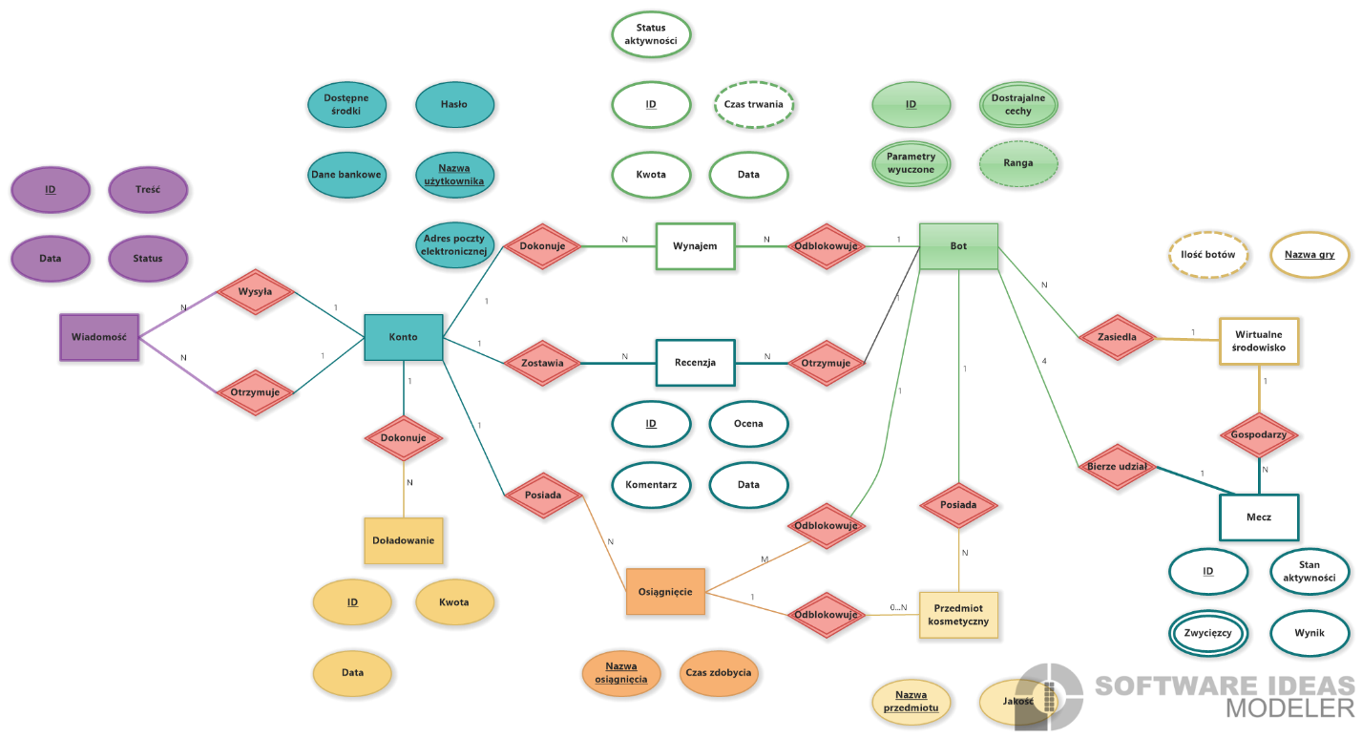

**Wybrana baza, instalacja i konfiguracja:**

Wybrano bazę SQL Server ze względu na interfejs graficzny, dostępność zasobów, przyzwyczajenie. Pobrano plik instalacyjny ze strony microsoft i przeprowadzono normalną instalację. Następnie połączono się z bazą w terminalu.

Wyświetlono właściwości serwera, korzystając z widoku katalogu sys.configurations. Zmieniano właściwości serwera za pomocą sp_configure. Spośród opcji warto wymienić: user connections, allow updates, remote access, max worker threads, network packet size (B).

Fragment kodu na obrazku z: https://learn.microsoft.com/en-us/sql/database-engine/configure-windows/view-or-change-server-properties-sql-server?view=sql-server-ver16

**Użytkownicy i usługi:**

Użytkownikami będzie wynajmujący bota oraz developer. Usługi, którym będą odpowiadać zapytania sql pobierające potrzebne dane.

1. Utworzenie konta.
2. Doładowywanie konta.
3. Wynajmowanie botów.
4. Monitorowanie wynajmów.
5. Zarządzanie botami.
6. Oglądanie osiągnięć.
7. Oglądanie przedmiotów botów.

**Schemat logiczny bazy danych:**

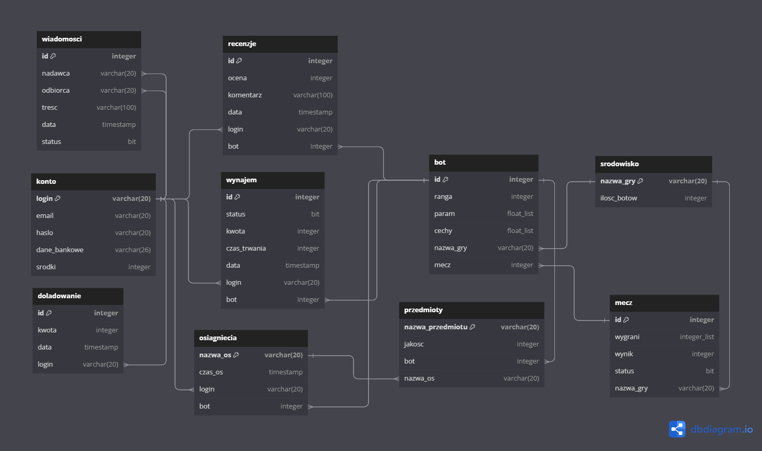

Etap 1 projektu